N-арилзамещенные камфан и фенхан-2-амины: синтез и биологическая активность
Вернигора А.А., Бурмистров В.В.
Аспирант, 4 год обучения
Волгоградский государственный технических университет,
кафедра «Органическая химия», Волгоград, Россия
E-mail: vernigoraa@vstu.ru
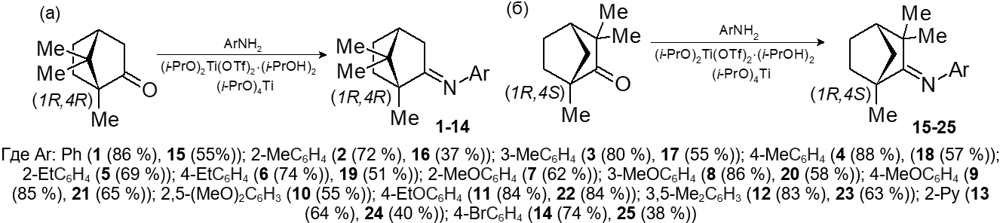
Функциональные производные анилина, содержащие монотерпеноидный фрагмент каркасного строения при экзоциклическом атоме азота, обладают рядом ценных свойств, обусловливающих возможность их использования в различных отраслях промышленности и медицины. В развитии исследований по направленному синтезу ариламино камфанов и фенханов нами был разработан новый способ к получению ключевых интермедиатов - анилов соответствующих монотерпеноидных кетонов [1]. В основе данного подхода лежит реакция конденсации камфоры или фенхона с соответствующим ариламином в присутствии (i-PrO)₄Ti и комплексного катализатора [(i-PrO)₂Ti(OTf)₂]·(i-PrOH)₂, полученного in situ (Схема 1).
Схема 1. Синтез анилов (1R,4R)-камфоры (а) и (1R,4S)-фенхона (б)
Были изучены различные методы восстановления арилиминов монотерпеноидных кетонов каркасного строения. Наилучшие результаты достигнуты при использовании системы NaBH₄ — NiCl₂ ∙ 6H₂O в 95 %-ном этаноле (Схема 2) [2]. Исключение составляют галогенированные производные анилина, где наряду с восстановлением связи C=N происходит гидрогенолиз связи C-Hal.
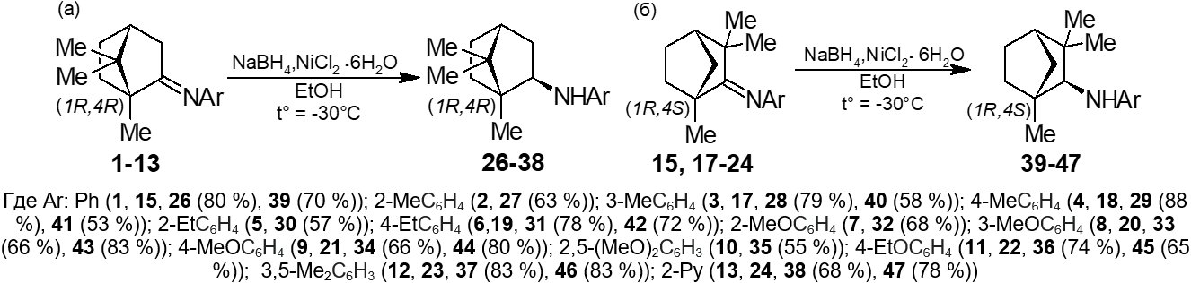
В ходе исследований противовирусной и противомикробной активностей in vitro выявлены соединения-лидеры полученных N-арилзамещенных камфан- и фенхан-2-аминов (28, 37, 38, 39, 46).
Схема 2. Синтез N-арилзамещенных камфан- и фенхан-2-аминов
Исследование выполнено за счет гранта Российского Научного Фонда № 22-13-20062, https://rscf.ru/project/22-13-20062/ и гранта Администрации Волгоградской области по соглашению № 2 от 10.06.2022 г.
Литература
1. Вернигора А.А., Брунилин Р.В., Бурмистров В.В., Давиденко А.В., Навроцкий М.Б., Салыкин Н.А., Чернышов В.В., Новаков И.А. Новый эффективный подход к получению анилов (+)-камфоры и (–)-фенхона в условиях гомогенного катализа // Доклады Российской академии наук. Химия, науки о материалах. 2023. Т. 512. № 1. C. 52-58.
2. Брунилин Р.В., Вернигора А.А., Вострикова О.В., Давиденко А.В., Навроцкий М.Б., Салыкин Н.А., Новаков И.А. Исследование и сравнительная оценка методов восстановления (гет)арилиминов монотерпеноидных кетонов каркасного строения // Известия Академии наук. Серия химическая. 2022. Т. 71. № 8. C. 1662-1669.

